Лабораторная работа 4

Тема: Моделирование детерминированных цифровых сигналов и реализация процедуры сохранения сигналов в файлы формата TXT

Цель работы: разработка процедур моделирования детерминированных цифровых сигналов

О моделировании сигналов

При разработке алгоритмов и программ обработки и анализа сигналов важным является этап тестирования их качества. Для этого могут использоваться модельные сигналы, свойства которых заранее известны. «Правильные» алгоритмы обработки, примененные к модельному сигналу, должны обеспечивать расчет количественных характеристик, совпадающих либо близких к теоретическим для данной модели. Из всех правильных алгоритмов лучшими являются те, которые рассчитываются быстрее. Поэтому при исследовании эффективности различных алгоритмов обработки помимо их «правильности» принимается во внимание скорость выполнения.
В простых случаях, которые мы будем рассматривать, модельный сигнал задается некоторой аналитической функцией, зависящей от временного аргумента t и некоторой совокупности параметров 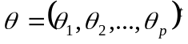:
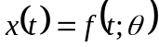. (1)
Временной аргумент модели t, измеряемый в секундах, чаще всего непрерывный, если же он дискретный, то модель называется дискретной, и вместо обозначения t используется n, имеющее смысл порядкового номера временного отсчета модельного сигнала
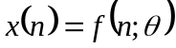 (2).
В компьютере мы не можем обрабатывать сигналы с непрерывным аргументом, поэтому непрерывный модельный сигнал 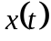 перед обработкой преобразуется к дискретному 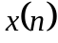 по правилу
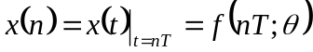. (3)
Здесь T – временной шаг между соседними отсчетами. Величина, обратная к T, называется частотой дискретизации сигнала 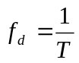, она измеряется в Герцах (Гц). 1 Гц = 1 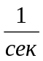 соответствует дискретизации непрерывного сигнала 1 раз в 1 секунду, 200 Гц соответствует дискретизации 200 раз в секунду, т.е. с шагом 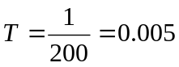 сек по времени. Поэтому при моделировании непрерывных сигналов (1) необходимо уточнить частоту дискретизации либо шаг дискретизации T, и далее для моделирования использовать формулу (3).
Как правило, в общем случае аналитическая модель определена на бесконечном временном интервале 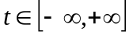, на практике она рассчитывается на конечном интервале 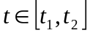 и чаще всего 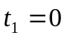. При переходе к дискретному представлению (3) мы должны на конечном временном интервале рассчитать конечное число N модельных отсчетов: . Перед моделированием обычно просят пользователя задать не интервал 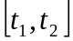 , а количество дискретных отсчетов N, которые должны быть рассчитаны, полагая что , a будет равно 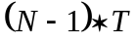.

О детерминированных и случайных моделях

Все модели подразделяются на детерминированные и случайные. Детерминированные модели 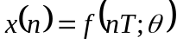 при фиксированных параметрах , частоте дискретизации и количестве отсчетов всякий раз воспроизводят один и тот же дискретный сигнал. Случайные модели при каждом акте моделирования воспроизводят отличающиеся сигналы – реализации некоторого случайного процесса, соответствующего заданным параметрам модели. Случайность обеспечивается использованием при расчете 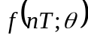 т.н. датчика случайных чисел – функции, при обращении к которой всякий раз возвращается случайное число, отличное от результата предыдущего вызова.

Задание к л/р № 4
Реализовать в программе блок «Моделирование», позволяющий моделировать следующие детерминированные сигналы:

I. Модели сигналов с дискретным аргументом - n

- задержанный единичный импульс
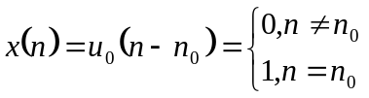, (параметр n0 – задержка импульса)
- задержанный единичный скачок
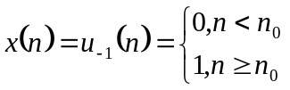 (параметр n0 – задержка скачка)
- дискретизированная убывающая экспонента
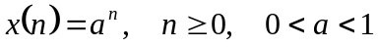
4) дискретизированная синусоида с заданными амплитудой a, круговой частотой (задается в интервале 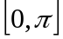) и начальной фазой (задается в интервале 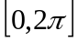):
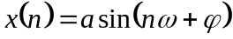
5) «меандр» (прямоугольная решетка) с периодом L :
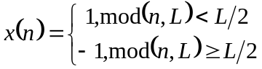,

6) “пила” с периодом L:
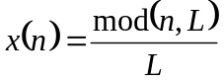

II. Модели сигналов с непрерывным аргументом (требуется задание частоты дискретизации 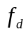 или временного интервала между отсчетами )

7) сигнал с экспоненциальной огибающей - амплитудная модуляция
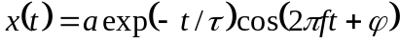
a - амплитуда сигнала, - параметр ширины огибающей, - частота несущей (задается в интервале 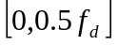), - начальная фаза несущей.

8) сигнал с балансной огибающей - амплитудная модуляция
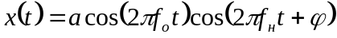
a - амплитуда сигнала, 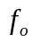- частота огибающей, 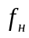 - частота несущей, - начальная фаза несущей.

9) cигнал с тональной огибающей. - амплитудная модуляция
m - индекс глубины модуляции (изменяется от 0 до 1)

10) сигнал с линейной частотной модуляцией (ЛЧМ - сигнал)
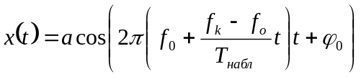,
- амплитуда, 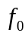 - частота в начальный момент времени (t = 0), 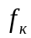 частота в конечный момент времени 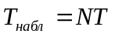, 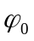 - начальная фаза

Примечания:
1 – если к моменту моделирования в программе уже были открыты (введены из файла либо смоделированы) сигналы, то по умолчанию новому сигналу приписываются их начальная дата и время, частота дискретизации и количество отсчетов N.
2 - каждая новая модельная реализации добавляется к текущему списку каналов в программе с уникальным именем, например, Model_J_K, где J – порядковый номер модели в программе, K – порядковый номер смоделированной реализации для модели с номером J.
3 - в случае модификации пользователем частоты дискретизацииили (и) количества отсчетов N все ранее открытые каналы закрываются и открывается новый список каналов, где первым будет текущий модельный сигнал. Дата и время начала для него устанавливаются равными 01-01-2000 и 00:00:00.

2. Реализация в программе процедуры сохранения сигналов в файл формата TXT

В меню «файл» реализовать пункт «Сохранить как». При его вызове пользователю должна быть предоставлена возможность сохранить текущий многоканальный сигнал в файл формата TXT (см. Работу 2) . Желательно обеспечить возможность выбора каналов для сохранения, возможность выбора сохраняемого фрагмента (указываются начальная и конечная точки фрагмента, по умолчанию используются данные текущего актуального фрагмента).
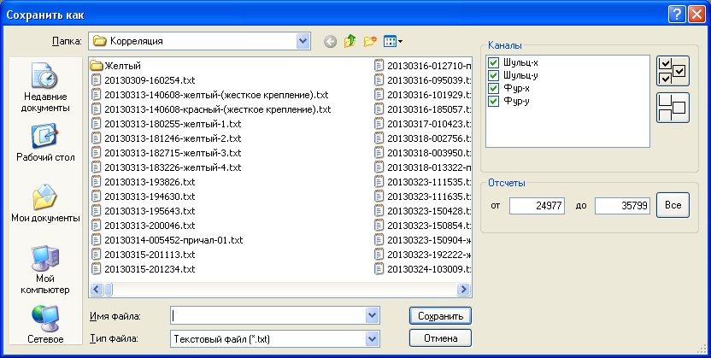
Рис. 1. Пример рабочего окна процедуры сохранения сигнала в файл

Все

